Propozycje Gdańskiego Wydawnictwa Oświatowego książek do czytania
dla kl.4-8
1. Liliana Bardijewska, Dom ośmiu tajemnic
Opowieść o skrzyżowaniu dwóch światów: w starym domu mieszka Chłopak, który zazdrości przyszłym mieszkańcom budowanego apartamentowca. Stary dom kryje jednak tajemnice stopniowo odkrywane przez Chłopaka. Rzecz o poszukiwaniu korzeni i zakorzenieniu, tożsamości, małej ojczyźnie. (dostępna w bibliotece)
2. Guus Kuijer, Książka wszystkich rzeczy
Słynna na świecie opowieść o mieszkającym w Amsterdamie chłopcu, który widzi to, co bywa zakryte przed oczami innych. Trudne doświadczenia (tata bije mamę) skłaniają chłopca do głębokich refleksji z pogranicza metafizyki.(dostępna w bibliotece)
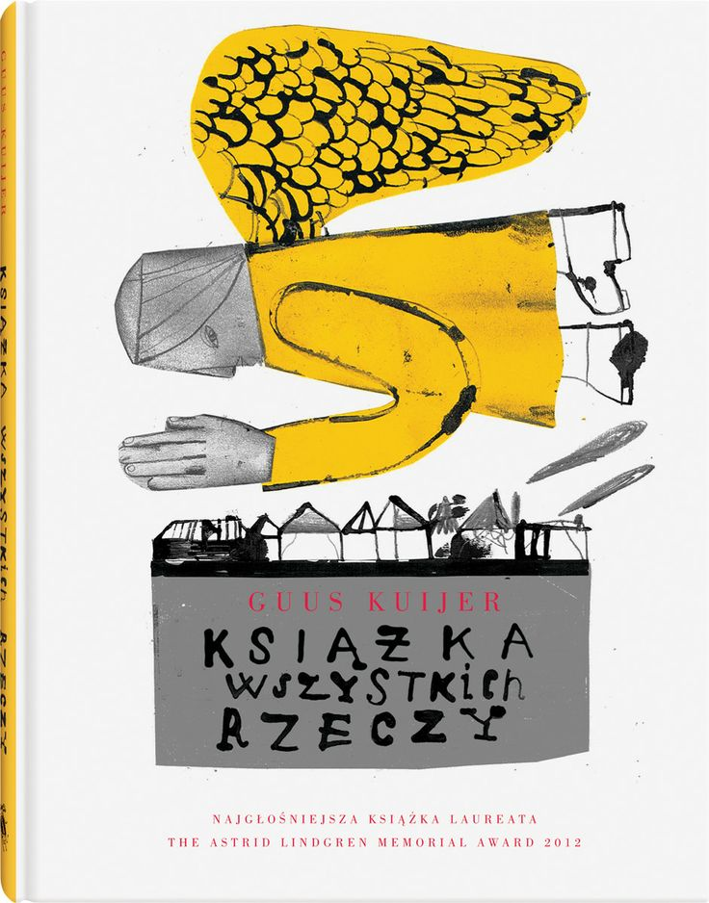
Książka wszystkich rzeczy, Wydawnictwo Dwie Siostry, 2012
3. David Walliams, Babcia rabuś
Opowieść o relacjach pokoleniowych. Babcia, by zyskać aprobatę wnuka, pozoruje, że jest włamywaczem. Chłopak towarzyszy jej w realizacji rzekomych planów przestępczych. Groteska i parodia, utrzymane w stylu i klimacie dziecięcych „wygłupów”, splatają się z głęboką refleksją o odtrąceniu i samotności starego człowieka.
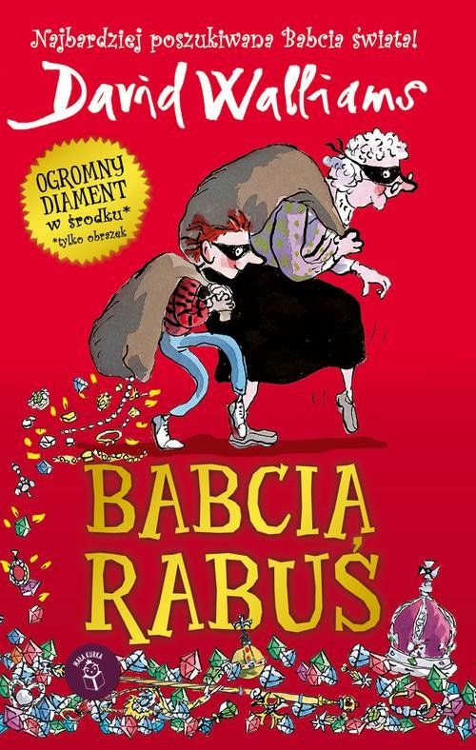

4. Anna Czerwińska-Rydel, Słońcem na papierze
Dowcipna opowieść o Kornelu Makuszyńskim – od najmłodszych po ostatnie lata życia. Napisana lekko, pozwala zrozumieć przeżycia pisarza, jego postawę i trudne doświadczenia, których nie oszczędził mu los.
5. Damir Miloš, Biały klaun
Chłopiec dotknięty daltonizmem spotyka w lesie niewidomego starca, który staje się dla niego mistrzem i powiernikiem. Chłopak jest synem cyrkowców, przygotowuje się do występu w roli klauna. Poetycka opowieść o poznawaniu i doświadczaniu życia, wkraczaniu w wiek adolescencji, o akceptacji siebie i szukaniu mądrości.(dostępna w bibliotece)
6. Paweł Beręsewicz, Czy wojna jest dla dziewczyn?, il. Olga Reszelska
(dostępna w bibliotece)
Wzruszająca literatura faktu dla najmłodszych wydana w koedycji z Muzeum Powstania Warszawskiego. Książka pokazuje, jak wojna wkracza w dzieciństwo kilkuletniej Eli, która wkrótce poznaje smak konspiracji i rozumie, że faktycznie wojna nie jest dla dziewczyn, ponieważ w rzeczywistości jest dla nikogo. Siłą książki jest sposób opowiadania o wojnie – pełna prostoty narracja kilkulatki prowadzona z perspektywy dziecka, które niewiele rozumie i na swój sposób próbuje sobie objaśnić to, czego jest świadkiem. Fundacja „Cała Polska Czyta Dzieciom” zaliczyła ten utwór do grupy najlepszych książek ostatniego dziesięciolecia.
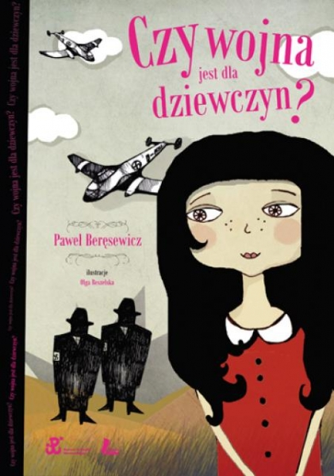
Czy wojna jest dla dziewczyn?, Wydawnictwo Literatura, 2010
7. Brandon Mull, Baśniobór
Liczący już pięć tomów cykl fantasy dla dzieci i młodzieży. Można go polecić także dorosłym, w tym osobom zwykle niesięgającym po ten gatunek. W pierwszym rozdziale poznajemy rodzeństwo, które leniwie spędza czas w podróży do dziadków. Gdy już przybywają na miejsce, akcja nabiera tempa, nie sposób oderwać się od lektury. Znakomite połączenie świata realnego ze światem baśni i magicznych stworzeń. Wydawca zamieścił w książce propozycje tematów do dyskusji.(dostępna w bibliotece)
8. Iwona Chmielewska, Pamiętnik Blumki
W książce Iwony Chmielewskiej odnajdujemy – jak u Korczaka – niezwykły szacunek zarówno wobec bohaterów tego utworu, jak i wobec nas, czytelników i widzów. Książka w całości jest poetyckim katalogiem praw dziecka-człowieka, wykładnią całej niemal myśli Korczakowskiej. Do tej książki wraca się po wielekroć, by za każdym razem odnaleźć nowe motywy i akcenty. W warstwie słownej jest stylizowanym pamiętnikiem – opowieścią Blumki o dwanaściorgu dzieciach sfotografowanych wspólnie ze Starym Doktorem. .(dostępna w bibliotece)

9. Renata Piątkowska, Wieloryb, il. Marcin Bruchnalski
Bohaterką książki jest Julka, z racji swej nadwagi przezywana przez rówieśników Wielorybem. Wiele dzieci boryka się z tym problemem, zwłaszcza, gdy w nie zawsze miły sposób uświadamiają im to koledzy i koleżanki. W każdym razie Julka vel Wieloryb to budząca sympatię dziewczynka – choć najgrubsza w klasie, jest niezwyciężona w przeciąganiu liny i w pojedynkach na rękę. Oczywiście Julka zazdrości mniejszym i zgrabniejszym koleżankom, ale z całych sił stara się znaleźć w sobie mnóstwo pozytywnych cech i lubi siebie taką, jaka jest. Książka Renaty Piątkowskiej, nagrodzona w konkursie im. Kornela Makuszyńskiego, jest pełna optymizmu i radości życia. Odzwierciedla to, co czuje osoba wyglądająca inaczej, wyśmiewana choćby za rude włosy, piegi na nosie, okulary. Warto polecić Wieloryba wszystkim. Jednym ku pokrzepieniu serc, innym ku refleksji, a zawsze do dyskusji.
10. Marcin Szczygielski, Czarownica piętro niżej, il. Magda Wosik
Powieści fantastyczne Marcina Szczygielskiego za każdym razem zaskakują czytelników. Tym razem autor wysyła swoją dziecięcą bohaterkę do domu zupełnie niezwyczajnej „ciabci”, czyli ciotecznej babci, gdzie na dziewczynkę czekają najprawdziwsze przygody. Stara kamienica, strych i ogród skrywają bowiem intrygujące tajemnice, które Maja stopniowo poznaje w towarzystwie m.in. dwójki mówiących zwierząt. Szczygielski stworzył bohaterkę na wzór Pippi: energiczną, rezolutną, taką, która nie boi się dać nauczkę koledze – łobuzowi ani na własną rękę badać tego, co zagadkowe i intrygujące. Pokazał też, że w XXI-wiecznym świecie telewizji i technologicznych zdobyczy cywilizacji wakacyjny wyjazd do miejsca pozbawionego tych luksusów wcale nie musi się wiązać z nudą: wyobraźnia, otwarty umysł i chęć przeżycia przygody zupełnie ich nie potrzebują.( dostępna w bibliotece)
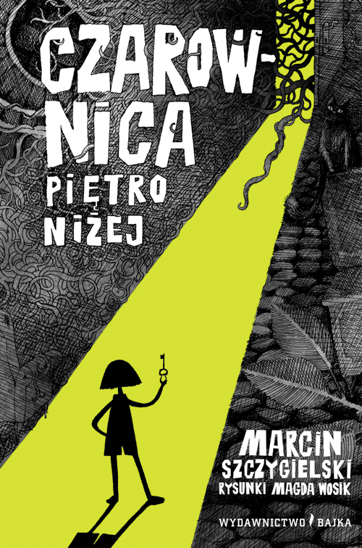
Czarownica piętro niżej, Wydawnictwo Bajka, 2013
11. Mark Twain, Przygody Tomka Sawyera
Nieśmiertelność Przygód Tomka Sawyera polega na odwołaniu się do odwiecznych potrzeb dziecka: wolności, przygody i nieskrępowanej okiem dorosłych inwencji. Dlatego też, mimo wielu anachronizmów wynikających ze zmian technologicznych, powieść ta nie zestarzała się znacząco, a przygody Tomka elektryzują swoją dzisiejszą niedostępnością. .( dostępna w bibliotece)

12. Marcin Szczygielski, Czarny młyn
Marcin Szczygielski jest najciekawszym współczesnym twórcą literatury dla dzieci wczesnoszkolnych, a Czarny młyn jedną z ciekawszych jego książek. Niepokojąca opowieść o grupce dzieci z wioski na uboczu głównego traktu komunikacyjnego gdzieś w Polsce zawiera w sobie niebywały ładunek emocji z pogranicza reportażu, science-fiction i powieści przygodowej. Motyw dzieci ratujących samotnie świat doskonale wpisuje się w tradycję literacką, jednocześnie przyczyniając się do wzmocnienia wizerunku „dzieci z siłą sprawczą”.( dostępna w bibliotece)
13. Michael Ende, Momo
Wydana w 1973 roku Momo okazała się książką profetyczną, nabierającą znaczenia z wiekiem. Historia dziecka, które ma uratować świat, jest doskonałym punktem wyjścia do dyskusji o współczesności, jednocześnie wspaniałą fantastyczną opowieścią o potędze człowieczeństwa.( dostępna w bibliotece)
14. David Almond, Dzikus, il. Dave McKean
Blue Baker w ramach terapii zajęciowej pisze książkę o chłopcu najdzikszym z najdzikszych. Dzięki temu ma odkryć „swojego wewnętrznego dzikusa”, czyli ból, żal, strach i wielką wściekłość na świat, który miał czelność zabrać ukochaną osobę, ojca. David Almond w swojej prozie mówi o rzeczach ostatecznych. Choć nie wyjaśnia śmierci, pozwala pomóc się z nią pogodzić, przynosi ukojenie. Doskonałym uzupełnieniem i kolejną linią narracyjną są ekspresyjne rysunki mistrza komiksu, Dave’a McKeana.
15. Gro Dahle, Włosy mamy
Bardzo ważna książka obrazkowa. Choć zapewne nie nadaje się dla wszystkich dzieci, powinna być czytana wraz z nauczycielem/opiekunem. Z pewnością nadaje się do stosowania jako część biblioterapii. Opowieść dotyka bardzo trudnego tematu – choroby psychicznej (depresji) rodzica. Autor umiał w bardzo piękny, poetycki i dyskretny sposób pokazać chorobę matki oraz przeżycia całej rodziny, w szczególności dziecka. Książkę zamyka pozytywne, zostawiające nadzieję rozwiązanie.( dostępna w bibliotece)
16. Shaun Tan, Przybysz
Graphic novel – książka składa się wyłącznie z ilustracji, brak w niej choćby jednego słowa. Przeznaczona zdecydowanie dla dzieci z najstarszych klas szkoły podstawowej. W pierwszej warstwie opowiada o emigracji, o ucieczce przed złym losem, przed nieszczęściem. Na nieco głębszym poziomie lektury jest to wspaniała, humanistyczna opowieść o nadziei, miłości rodzinnej, ale także o „inności” oraz ludzkiej umiejętności przetrwania. Główny bohater wyjeżdża ze swego kraju do obcego państwa, gdzie wszystko jest dziwne i inne. Pracowitość, siła woli, ale przede wszystkim pomoc dobrych ludzi pomagają mu wytrwać i sprowadzić „ze starego kraju” rodzinę.
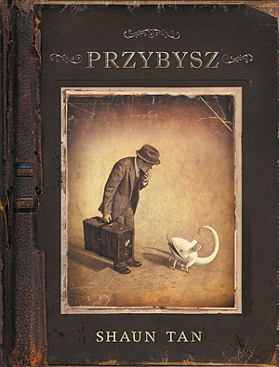

Przybysz, Wydawnictwo kultura gniewu, 2009

17. Aaron Frisch, Czerwony Kapturek w wielkim mieście, il. Roberto Innocenti
Książka obrazkowa. Próba ponownego, uwspółcześnionego odczytania opowieści o Czerwonym Kapturku. Dziewczynka w drodze do babci musi się przedrzeć przez różne niebezpieczeństwa, jakie czyhają na dziecko w wielkim mieście… Z jednej strony ta publikacja może pokazać dzieciom, że bajki i baśnie pod staromodnym sztafażem kryją przesłania ważne również dzisiaj. Z drugiej zaś – opowieść Frischa można wykorzystać jako pomoc dydaktyczną pokazującą uczniom, czego dziecko powinno unikać w „dżungli miasta”.
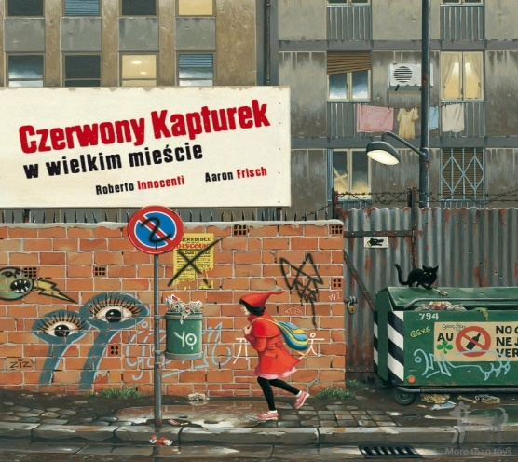
18. Marcin Szczygielski, Omega
Marcin Szczygielski jest obecnie najlepszym polskim autorem fantastyki dla niedorosłych odbiorców. Omega, jego młodzieżowy debiut, opisuje przygodę Joanny, która w dniu swoich dwunastych urodzin dostaje się do dziwnej gry komputerowej. Przechodząc kolejne poziomy, odwiedza rozmaite miejsca, z których każde jest związane z jej życiem. Powolnemu odkrywaniu reguł gry towarzyszy wykuwanie własnej tożsamości, o którą, jak się okazuje, przyjdzie jej stoczyć finalną bitwę. Powieść obfituje w liczne zwroty akcji, które nadają jej zawrotne tempo znakomicie korespondujące z dynamiką charakterystyczną nie tylko dla gry komputerowej, ale i dla współczesnego świata.
19. J.K. Rowling, seria o Harrym Potterze
Serii o Harrym Potterze przedstawiać szczególnie nie trzeba. Wystarczy nadmienić, że w badaniach czytelnictwa dzieci i młodzieży od wielu lat zajmuje poczesną pozycję wśród lektur własnego wyboru, a badacze uważają ją za przełomową dla całego systemu literatury dla młodych odbiorców. Arcyciekawe przygody młodego czarodzieja stanowią trudną do przecenienia platformę porozumienia między dorosłym (nauczycielem, bibliotekarzem, rodzicem) a młodym czytelnikiem, któremu towarzyszyć mogą przez czas dłuższy, ponieważ tytułowy bohater rośnie i dojrzewa: jedenastolatek, którego poznajemy na początku tomu pierwszego pod koniec siedmioksięgu jest niemal dorosły. Z problemami i radościami, które przeżywa na marginesie fundamentalnych dla fabuły serii zmagań ze złem, bez trudu identyfikują się dzieci niezależnie od szerokości geograficznej, o czym świadczy globalna skala popularności powieści brytyjskiej autorki.( dostępna w bibliotece)
20. Neil Gaiman, Księga cmentarna
Neil Gaiman to jeden z najbardziej cenionych pisarzy fantastyki, tworzących zarówno dla dorosłych, jak i dla niedorosłych czytelników. Księga cmentarna jest znakomitą literacko, bardzo ciekawą powieścią fantasy – nowoczesną wersją klasycznej Księgi dżungli Kiplinga. Główny bohater, niczym współczesny Mowgli, cudem unika śmierci z rąk złoczyńcy, a opiekę i azyl znajduje wśród naturalnych mieszkańców pobliskiego cmentarza, czyli duchów. Proces wychowawczy chłopca przebiega w związku z tym niestandardowo, lecz inność ta daje mu wiedzę i siłę, dzięki której nie tylko pokonuje zagrażające mu zło, ale (znów tak jak Mowgli) odważnie wkracza w dorosłe życie czekające na niego poza bramami cmentarza. Intertekstualny dialog, jaki Księga cmentarna nawiązuje z Księgą dżungli czyni z niej świetny materiał do wprowadzenia dziecięcych odbiorców w zagadnienia z dziedziny teorii literatury.
21. Astrid Lindgren, Ronja, córka zbójnika
Ostatnie dzieło Astrid Lindgren to znakomita powieść fantastyczna, ponadczasowa klasyka literatury dla dzieci. Historia Ronji, córki herszta zbójców wychowanej w warownym zamku otoczonym przez las pełen magicznych stworzeń, to mądra i subtelna opowieść o więzi między dzieckiem i rodzicem, radosnej i trudnej zarazem. Odważne zmagania bohaterki z niebezpieczeństwami, trudnościami, a także z własnym ojcem składają się na opowieść o dorastaniu i związanej z nim potrzebie wolności.
22. Tove Jansson, Zima Muminków
Muminek budzi się pewnego dnia w środku zimy i stwierdza, że nie poznaje otaczającej go rzeczywistości, którą dotąd znał wyłącznie w letniej szacie. Mama śpi i po raz pierwszy w jego życiu nie reaguje na próbę kontaktu. Z problemami i wyzwaniami, które napotyka, zgłębiając tajemnice zimowego świata, Muminek musi poradzić sobie sam. Jest to opowieść o znanym każdemu, a zwłaszcza dzieciom, poczuciu wyobcowania wobec zmian, która dzięki znakomitej, wnikliwej narracji Tove Jansson zyskuje walor terapeutyczny.( dostępna w bibliotece).

Wiek od 10 lat:
- Francesco d’Adamo – Iqbal
- Zbigniew Batko – Z powrotem, czyli fatalne skutki niewłaściwych lektur
- Paweł Beręsewicz – A niech to czykolada –(dostępna w bibliotece)
- Paweł Beręsewicz, Wojciech Cesarz, Barbara Kosmowska, Andrzej Maleszka, Katarzyna Ryrych, Katarzyna Terechowicz – Gorzka czekolada i inne opowiadania o ważnych sprawach-(dostępna w bibliotece)
- Paweł Beręsewicz, Katarzyna Majgier, Katarzyna Ryrych, Kazimierz Szymeczko, Katarzyna Terechowicz – Gorzka czekolada, tom 2. Nowe opowiadania o ważnych sprawach
- Monika Błądek – Szary
- James Oliver Curvood – Szara wilczyca-(dostępna w bibliotece)
- Charles Dickens – Oliver Twist; Opowieść wigilijna-(dostępna w bibliotece)
- Michael Ende – Momo -(dostępna w bibliotece); Niekończąca się historia
- Antoine de Saint-Exupéry – Mały Książę-(dostępna w bibliotece)
- Andrzej Grabowski – Wojna na pięknym brzegu-(dostępna w bibliotece)
- Ewa Grętkiewicz – Dostaliśmy po dziecku
- Joanna Jagiełło – Zielone martensy-(dostępna w bibliotece)
- Torill Thorstad Hauger – Sigurd, syn Wikinga-(dostępna w bibliotece)
- Marcin Kozioł – Tajemnica przeklętej harfy
- Astrid Lindgren – Ronja, córka zbójnika
- Katarzyna Majgier – Niedokończony eliksir nieśmiertelności
- Witold Makowiecki – Diossos ; Przygody Meliklesa Greka-(dostępna w bibliotece)
- Ferenc Molnar – Chłopcy z Placu Broni-(dostępna w bibliotece)
- Małgorzata Musierowicz – Jeżycjada (seria) -(dostępna w bibliotece)
- Jerzy Niemczuk – Opowieść pod strasznym tytułem
- Zuzanna Orlińska – Ani słowa o Zosi
- Ferdynand Ossendowski – Słoń Birara
- R. J. Palacio – Cudowny chłopiec
- Katherine Paterson – Most do Terabithii -(dostępna w bibliotece); Wspaniała Gilly
- Renata Piątkowska – Która to Malala? -(dostępna w bibliotece)
- Michel Piquemal – Bajki filozoficzne
- Katarzyna Pranić – Ela-Sanela
- Katarzyna Ryrych – O Stephenie Hawkingu, czarnej dziurze i myszach podpodłogowych
- Eric Emmanuel Schmitt – Oskar i pani Róża-(dostępna w bibliotece) ; Dziecko Noego
- Lemony Snicket – Seria niefortunnych zdarzeń (seria-(dostępna w bibliotece))
- Jerry Spinelli – Kraksa
- Marcin Szczygielski – Czarny młyn-(dostępna w bibliotece) Arka czasu-(dostępna w bibliotece)
- J.R.R. Tolkien – Hobbit-(dostępna w bibliotece)
- Mark Twain – Królewicz i żebrak-(dostępna w bibliotece)
- Emilia Waśniowska – Oswajam strach
- Jean Webster – Tajemniczy opiekun-(dostępna w bibliotece); Kochany Wrogu
- Maciej Wojtyszko – Bromba i inni (seria) -(dostępna w bibliotece)
- Juliusz Verne – Tajemnicza wyspa (i wszystkie inne książki tego autora)

Wiek od 12 lat:
- Antologia pod red. Grzegorza Leszczyńskiego – Po schodach wierszy
- H. Jackson Brown, Jr. – Mały poradnik życia
- J. Canfield, M.V. Hansen, K. Kirberger – Balsam dla duszy nastolatka
- Paulo Coehlo – Alchemik
- Arthur Conan Doyle – Pies Baskerville’ów
- Ursula K. le Guin – Czarnoksiężnik z Archipelagu-(dostępna w bibliotece) (i cały cykl Ziemiomorze)
- Géza Hegedüs – Żeglarz z Miletu
- Joanna Jagiełło – Tam, gdzie zawracają bociany
- Barbara Kosmowska – Pozłacana rybka-(dostępna w bibliotece); Sezon na zielone kasztany
- Ula Kowalczuk – Koń jaki jest każdy widzi, czyli alfabetyczny zbiór 300 konizmów
- Maciej Kuczyński – Gwiazdy suchego stepu
- Jurij Olesza – Trzech grubasów
- Zuzanna Orlińska – Wstydu za grosz!
- Magda Papuzińska – Wszystko jest możliwe
- Joanna Rudniańska – Kotka Brygidy
- Katarzyna Ryrych – Wyspa mojej siostry; Lato na Rodos
- Marcin Szczygielski – Teatr Niewidzialnych Dzieci
- Dorota Terakowska – Córka czarownic-(dostępna w bibliotece)
- Anika Thor – Prawda czy wyzwanie
- J.R.R. Tolkien – Władca pierścieni (seria) -(dostępna w bibliotece)
- José Mauro de Vasconcelos – Moje drzewko pomarańczowe
- Beata Wróblewska – Jabłko Apolejki

książki faktograficzne i popularnonaukowe
- Edward de Bono – Naucz się myśleć kreatywnie
- Tony Buzan – Rusz głową

Wiek od 14 lat:
- Eve Ainsworth – Siedem dni
- Władysław Bartoszewski – Warto być przyzwoitym
- Pierre Boulle – Most na rzece Kwai
- Dave Cousins – 15 dni bez głowy
- Anna Frank – Dziennik
- Ruben Gallego – Białe na czarnym
- Leszek Kołakowski – 13 bajek z królestwa Lailonii (…) i inne bajki
- Leena Krohn – Pelikan. Opowieść z miasta
- Alice Kuipers – Życie na drzwiach lodówki
- Harper Lee – Zabić drozda
- Gemma Malley – Deklaracja
- Yann Martel – Życie Pi
- John Marden – Jutro (seria)
- Ewa Nowak – Bardzo biała wrona
- Anna Onichimowska – 10 stron świata
- George Orwell – Folwark zwierzęcy-(dostępna w bibliotece)
- Amos Oz – Jak uleczyć fanatyka?
- Eliza Piotrowska – Obczyzno moja
- Bolesław Prus – Faraon (i inne tytuły tego autora) -(dostępna w bibliotece)
- Eric Emmanuel Schmitt – Pan Ibrahim i kwiaty Koranu
- Nevil Shute – Ostatni brzeg
- Leonie Swann – Sprawiedliwość owiec; Triumf owiec
- ks. Jan Twardowski – Wiersze-(dostępna w bibliotece)

książki faktograficzne i popularnonaukowe
- Sephen R. Covey – 7 nawyków skutecznego działania
- Atul Gawande – Potęga checklisty. Jak opanować chaos i zyskać swobodę w działaniu
- Malcolm Gladwell – Punkt przełomowy; Poza schematem
- Chip Heath, Dan Heath – Pstryk. Jak zmieniać, żeby zmienić
- Spencer Johnson – Kto zabrał mój ser?
- Daniel Pink – Całkiem nowy umysł
- Ron Potter-Efron – Życie ze złością

